Geometrinen piirtäminen

Nimet: __________________________________________________________

Piirtäkää geometrisesti nelikulmio, jonka kaikki sivut ovat yhtä pitkät. Valmistautukaa selittämään muille, miksi piirtämistapa toimii.

Opettajalle
Ehdotus tunnin rakenteesta:
Alustusvaihe (n. 5 min)
- Opettaja kertaa geometrisen piirtämisen säännöt
  - kulmia tai pituuksia ei voi mitata
  - viivoittimella voi vain vetää suoria viivoja sekä käyttää harppia
  - ei silmämääräistä arviointia
- Opettaja kertoo tunnin vaiheet sekä tehtävän.
  - Kannattaa korostaa vielä, että julisteelle tulee piirros, mutta pitää varautua myös selittämään suullisesti, miksi piirtämistapa toimii.
- Opettaja jakaa tehtäväpaperit ja A3-julisteet ratkaisuja varten ryhmille.
Ryhmätyövaihe (n. 15 min)
- n. 3 hengen ryhmät
- Joitakin kysymysideoita:
  - Jostakin pitää aloittaa. Miten voidaan piirtää yksi nelikulmion sivu?
  - Miten voidaan piirtää yhtä pitkä sivu?
  - Miten voisitte selittää jollekin epäluuloiselle ihmiselle, että teidän piirtämistapa toimii?
Julisteiden katselukierros (n. 5 min)
- Ryhmät laittavat vastauksensa esille esimerkiksi nastoilla seinälle tai magneeteilla/teipillä taululle tai pöydälle.
- Ryhmät kiertävät katsomassa muiden ryhmien tulokset ja varautuvat loppukeskustelussa kommentoimaan muiden piirroksia. Kukin ryhmä joutuu esittämään ainakin yhden kommentin. Ohjeet voi näyttää dokumenttikameralta (Liite 1).
Loppukeskustelu (n. 15 min)
- Aloitetaan jostain omaperäisestä ratkaisusta, joka voi saada keskustelua aikaan. Hyvä on myös ratkaisu, jossa on ansioita, mutta myös kohtia, joita voisi kritisoida tai kehittää. Liian täydellisestä ratkaisusta ei synny helpolla keskustelua.
- Julisteen laatinut ryhmä ei esittele piirrostaan vaan ensin annetaan lyhyt pohdinta-aika, jolloin kukin muista ryhmistä miettii, mitä aikovat kysyä tai kommentoida. Sitten aloitetaan kommentointi.
- Jos kukaan ei esitä puutteellista ratkaisua, opettaja voi esittää oman ratkaisun, josta kysyy kritiikkiä (Liite 2). Ratkaisun kolmas viimeisenä piirretty ylhäällä oleva sivu on vain arviolta saman pituinen kuin muut.
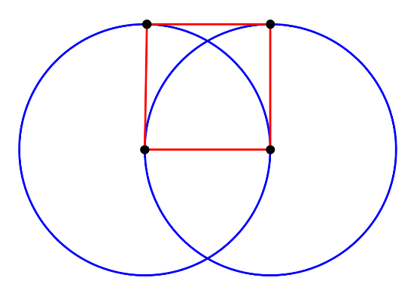
Ratkaisu:
Piirretään kaksi janaa, joiden välinen kulma ei ole oikokulma, ympyrän keskipisteestä kehälle. Janojen päätepisteistä uudet ympyrät samalla säteellä. Näiden leikkauspiste on neljäs kärki. Toimii, koska kukin sivu on nyt ympyrän säteen mittainen. Oppilaiden selityksissä toivottavasti olisi jotain huomioita tyyliin ”sen sivun täytyy olla saman mittainen, joten sen päätepisteen täytyy olla tällä ympyrällä”.
Vaihtoehtoisia tehtäviä, jos eo. tehtävä ei sopiva:
2. Piirtäkää geometrisesti kaksi samankokoista ympyrää, joilla on tasan yksi yhteinen piste. Valmistautukaa selittämään muille, miksi piirtämistapa toimii.
3. Piirrä geometrisesti ympyrä ja suora, joilla on tasan yksi yhteinen piste. Selitä, miksi piirtämistapa toimii.
4. HAASTE: Piirrä geometrisesti kolme samankokoista ympyrää niin, että kullakin kahdella ympyrällä on tasan yksi yhteinen piste. Selitä, miksi piirtämistapa toimii.
Lisätehtävien ratkaisut:
2. Merkitään keskipiste O ja piirretään ympyrä a. Merkitään ympyrän kehältä piste P. Piirretään suora OP. Piirretään ympyrä b keskipisteenä P ja säteenä OP. Merkitään ympyrän b ja suoran OP leikkauspiste K. Piirrettään ympyrä c keskipisteenä K ja säteenä KP = OP.
3. TAPA 1: Piirretään kohtisuorat suorat, jotka leikkaavat pisteessä P. Merkitään piste O toiselta suoralta. Piirretään ympyrä keskipisteenä O ja säteenä OP.
TAPA 2: Merkitään keskipiste O ja piirretään ympyrä. Merkitään ympyrän kehältä piste P. Piirretään suora OP. Piirretään pisteen P kautta kulkeva suoran OP normaali.
4. Jatketaan tehtävästä 2. Piirretään ympyröiden a ja c keskipisteistä säteellä KO ympyrät, joiden leikkauspisteestä uusi ympyrä säteellä OP.

Seuraavilla sivuilla liitteet dokumenttikameraa varten.

Valmistautukaa kommentoimaan tai kysymään muiden ratkaisuista.
Ainakin yksi kommentti tai kysymys jokaiselta ryhmältä.
- Mihin kohtaan ratkaisussa haluaisitte lisäselitystä?
- Mitä kohtaa ratkaisussa pitäisi teidän mielestänne kehittää?
- Miksi ratkaisu on mielestänne toimiva?

Mitä mieltä tästä ratkaisusta?

